МБУК ВР «МЦБ» им М.В. Наумова
Рябичевский отдел

Литературная викторина

ВЕСЁЛЫЙ БАГАЖ МАРШАКА

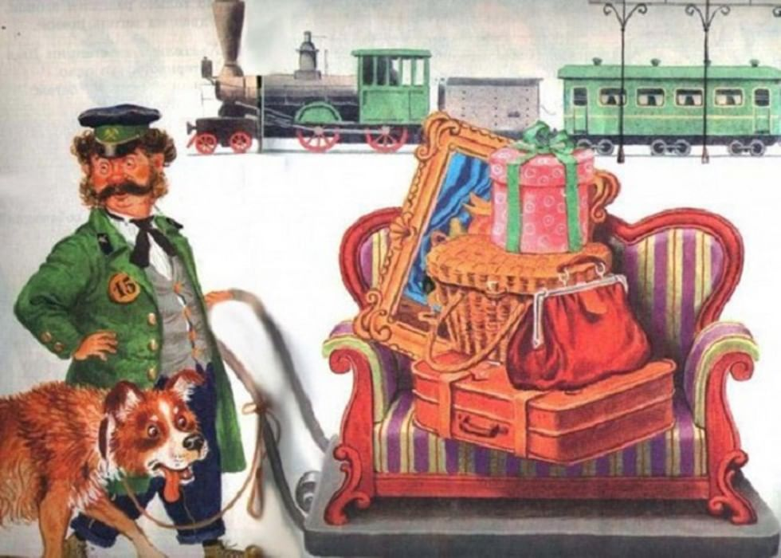

Составитель: библиотекарь Польная Е.Н.

х.Рябичев
2022год
Литературная викторина по произведениям С. Я. Маршака для детей старшего дошкольного возраста.

Цель: Закрепить знания детей о произведениях С. Я. Маршака.

Задачи: 1. Развивать у детей память, внимание.

2. Продолжать учить детей работать в коллективе, уметь правильно отвечать на вопросы.

3. Воспитывать интерес и любовь к литературным произведениям.

Слайд 1 (титульный лист презентации)

Слайд 2

Вед.1 Ребята, посмотрите, пожалуйста, на этот портрет и скажите, кто это на экране.

Ответы детей

- А кто он С. Я. Маршак?

Ответы детей

- Правильно, это известный детский писатель.

Вед.2 Ребята сегодня мы с вами будем вспоминать добрые, веселые и любимые произведения известного талантливого детского писателя С. Я. Маршака.

Вед.1 А, сейчас мы проверим, как хорошо вы знаете эти произведения. Но для этого вам необходимо выполнить задания. Чтобы все задания выполнить правильно, нужно быть очень внимательным и не торопиться с ответом.

Слайд 3 Задание1 Угадайте произведение по иллюстрациям, назовите героев.

Задание 2 Посмотрите внимательно на экран и скажите, какое произведение С. Маршака здесь спряталось.
Слайд 4 Где обедал воробей?

Вед.2 Ребята, какие вы молодцы! Правильно. Давайте вспомним с кем он обедал?

Слайд 5 Задание 3:

Пела ночью мышка в норке:
- Спи, мышонок, замолчи!

Дам тебе я хлебной корки и огарочек свечи.

Вед.1 - Ребята, наверное, вы догадались, из какой сказки эти строки.
Вед. 2 Сказка о глупом мышонке.
Вед.1 Молодцы! Конечно, это «Сказка о глупом мышонке».

Слайд 6 - А теперь давайте проверим, как вы знаете эту сказку? Скажите, ребята, кого мышка-мама из «Сказки о глупом мышонке» не звала в няньки?

Слайд 7 Задание 4:

Вед.2 Что за пёс был у старушки?
На свете старушка
Спокойно жила,
Сухарики ела
И кофе пила.
И был у старушки
Породистый пес,
Косматые уши
И стриженый нос (пудель)

Слайд 8
Задание 5:
Вед.1 Как называется книга С. Я. Маршака, в которой собраны стихотворения о различных зверюшках? В ней есть и такие строки:

Мы - два брата, два птенца.
Мы недавно из яйца.
Что за птица - наша мать?
Где ее нам отыскать?

Мы ни с кем здесь не знакомы
И не знаем даже, кто мы.
Гуси? Страусы? Павлины?
Догадались! Мы - пингвины.

Бедный маленький верблюд:
Есть ребенку не дают.
Он сегодня съел с утра
Только два таких ведра! («Детки в клетке»)

Вед.2 Молодцы! Правильно ответили.

Слайд 9 Задание 6:
Что сдавала в багаж дама из стихотворения С. Я. Маршака?

Дети отвечают

Слайд 10 Задание 7:

Вед.1 Сколько лет девочке из стихотворения «Усатый полосатый»?

Верно! Молодцы!

Слайд 11 Задание 8
А сейчас вам надо угадать животное из произведения «Детки в клетке»:
- Разлинованы лошадки,
Будто школьные тетрадки,
Разрисованы лошадки
От копыт до головы. (Зебра)

Слайд 12
Вед.2 А о, ком эти строки:
- Правда, детки, я хорош,
На большой мешок похож.
На морях в былые годы
Обгонял я пароходы.
А теперь я здесь в саду тихо плаваю в пруду. (Пингвин)

Вед.1 Здорово, ребята! Я рада, что вы так хорошо знаете произведения С. Я. Маршака. А теперь настало время отдохнуть.

Слайд 13

Физкультминутка «Мыши»
Вышли мыши как-то раз (дети идут по кругу)
Посмотреть который час. остановились лицом в круг
Раз, два, три, четыре - пружинка
Мыши дёрнули за гири. присесть
Вдруг раздался страшный звон, хлопок в ладоши
Убежали мыши вон. прыжок вокруг себя

Вед.2 Отдохнули. Давайте присядем на стульчики и продолжим.

Слайд 14 Задание 9:

Из каких произведений С. Маршака эти строчки?
Сел он утром на кровать,
Стал рубашку надевать,
В рукава просунул руки-
Оказалось, это брюки.

Ребята скажите, а почему человек рассеянный ехал двое суток в поезде, но так и оказался в Ленинграде? (Он сел в отцепленный вагон.)

Слайд 15

Что любил человек рассеянный одевать на голову? (Сковороду.)
А что на ноги? (Перчатки.)
Ребята, а на какой улице жил человек рассеянный? (Бассейной)
Верно! Молодцы!

Слайд 16 Задание 10:
Вед.1 Назовите профессию героя следующего стихотворения С. Я. Маршака.
Ищут пожарные, ищет милиция, ищут фотографы в нашей столице,
Ищут давно, но не могут найти. Парня какого-то лет двадцати.

Продолжите стихотворение, вспомните его название.

Вед.2 Ребята, а вы знаете, что С. Я. Маршак еще написал много загадок? Давайте поиграем. Я буду загадывать его загадки, а вы отгадывать.

Слайд 17
Синий домик у ворот.
Угадай, кто в нем живет.
Дверца узкая под крышей –
Не для белки, не для мыши,
Не для вешнего жильца,
Говорливого скворца.
В эту дверь влетают вести,
Полчаса проводят вместе.
Вести долго не гостят –
Во все стороны летят!
(Почтовый ящик)

Слайд 18
Вед.1 Я конем рогатым правлю.
Если этого коня
Я к забору не приставлю,
Упадет он без меня.
(Велосипед)

Слайд 19
Вед.2 Он - ваш портрет,
Во всем на вас похожий.
Смеетесь вы –
Он засмеется тоже.
Вы скачете –
Он вам навстречу скачет.
Заплачете –
Он вместе с вами плачет.
(Отражение в зеркале)

Слайд 20
Вед.1 Шумит он в поле и в саду,
А в дом не попадет.
И никуда я не иду,
Покуда он идет.
(Дождь)

Слайд 21
Вед.2 Что такое перед нами:
Две оглобли за ушами,
На глазах по колесу
И седелка на носу?
(Очки)

Слайд 22
Вед.1 Мы ходим ночью,
Ходим днем,
Но никуда
Мы не уйдем.
Мы бьем исправно
Каждый час.
А вы, друзья,
Не бейте нас!
(Часы)

Вед.2 Ребята, какие вы молодцы! Вы сегодня показали свои прекрасные знания по произведениям С. Я. Маршака. И в заключение послушайте вот такое пожелание друзьям от нашего с вами любимого писателя С. Я. Маршака. (слайд 23)

Пожелание друзьям
Желаю вам цвести, расти,
Копить, крепить здоровье.
Оно для дальнего пути -
Главнейшее условие.
Пусть каждый день и каждый час
Вам новое добудет.
Пусть добрым будет ум у вас,
А сердце умным будет.
Вам от души желаю я,
Друзья всего хорошего.
А всё хорошее, друзья,
Даётся нам недёшево!

Вед.1 Сегодня вы все были молодцы, и я хочу вам вручить вот такие медали за ваши знания. Любите книги, читайте их вместе с родителями, делитесь своими впечатлениями. Всем спасибо.

Список использованных источников

- Маршак, С. Я. Лучшие сказки, стихи, загадки / С.Я. Маршак. - М.: Планета детства, 2005.
- Маршак, С. Я. Вчера и сегодня: стихи, сказки, прибаутки / С.Я. Маршак. - М.: Малыш, 1990. - 95 с.
- Маршак, С.Я. Разноцветная книга / С.Я. Маршак, худ. В.П. Иванов - Балашиха: АСТ, 1996. - 127 с.
- Маршак, С. Я. Быль-небылица: рассказы в стихах / С.Я. Маршак. - М.: Дет. литература, 1983. - 159 с.

